Лабораторная работа №7

Команды безусловного и условного переходов в Nasm. Программирование ветвлений

Коровкин Никита Михайлович

Содержание

# 1 Цель работы

Понять принцип работы условных и безусловных переходов в Ассемблере и научиться писать программы с командами, отвечающими за переходы. Научиться работать с файлами листинга и уметь их читать.

# 2 Выполнение лабораторной работы

Для начала нам необходимо создать рабочую папку lab07 и файл lab7-1.asm (рис.1):

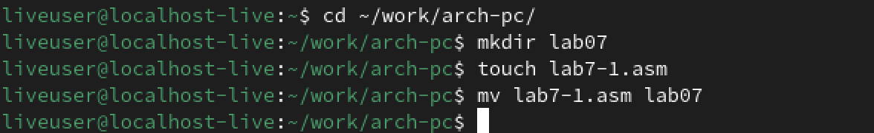

Создание папки и файла lab7-1.asm

Создав файл, вставим туда код из листинга.(рис.2)

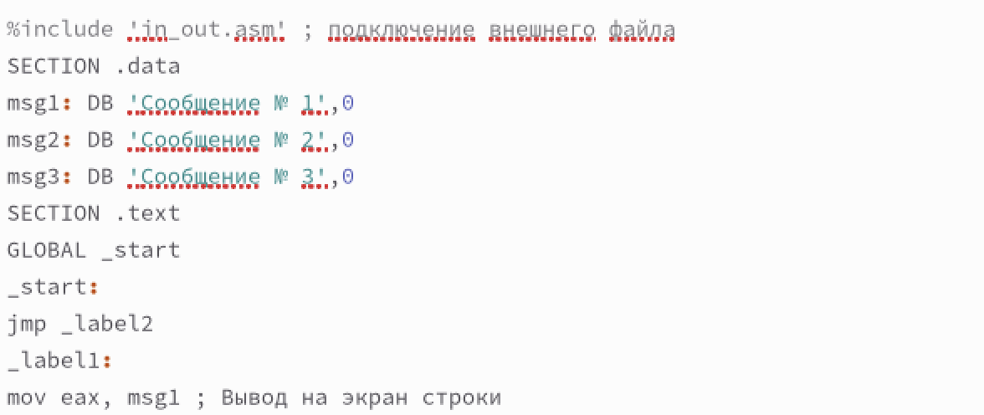

Вставляем код

После этого перенесем в нужную папку файл in_out.asm, чтобы код работал.(рис.3)

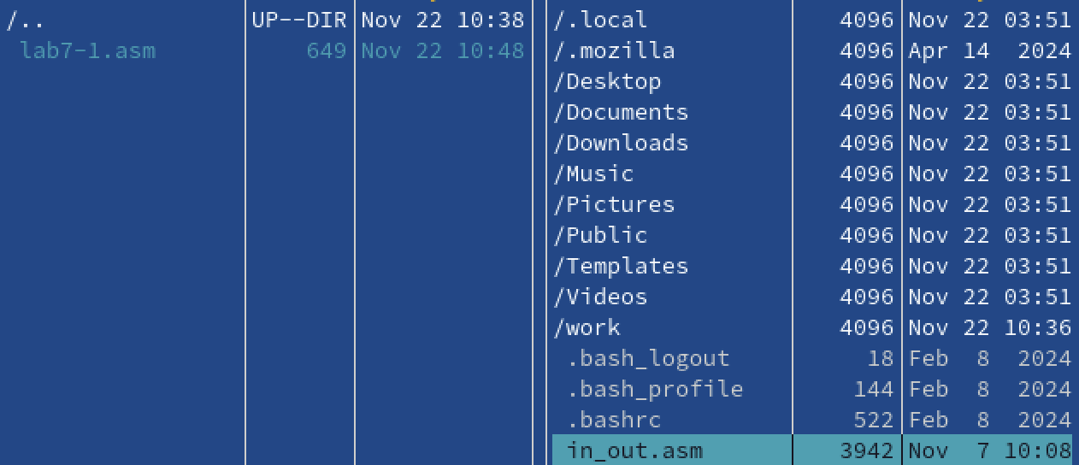

перенос файла в нужную директорию

Соберем нашу программу и запустим ее.(рис.4)

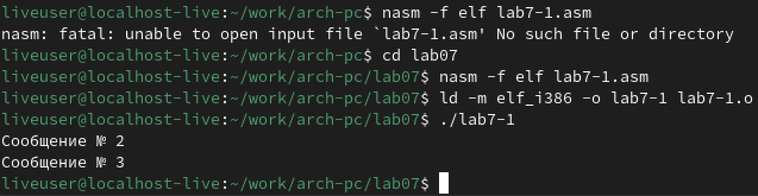

Запуск кода

После этого отредактируем файл, как это сделано во втором листинге.(рис.5)

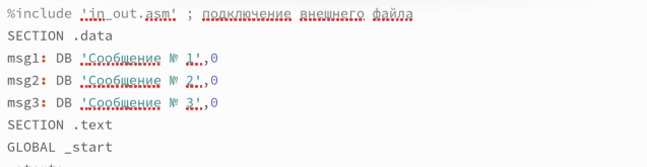

Редактирование кода

Снова запустим наш код.(рис.6)

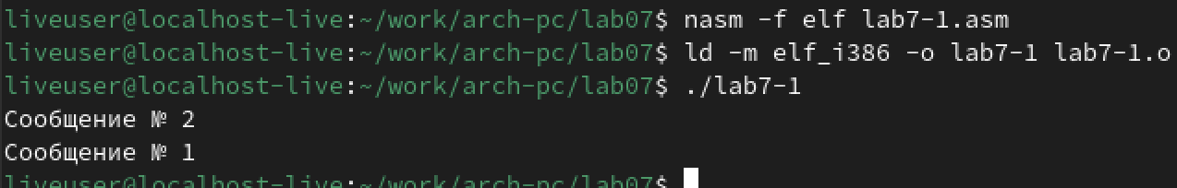

Повторный запуск кода

После этого перепишем код, чтобы он выводил сообщения в обратном порядке - от 3 сообщения к первому.(рис.7)

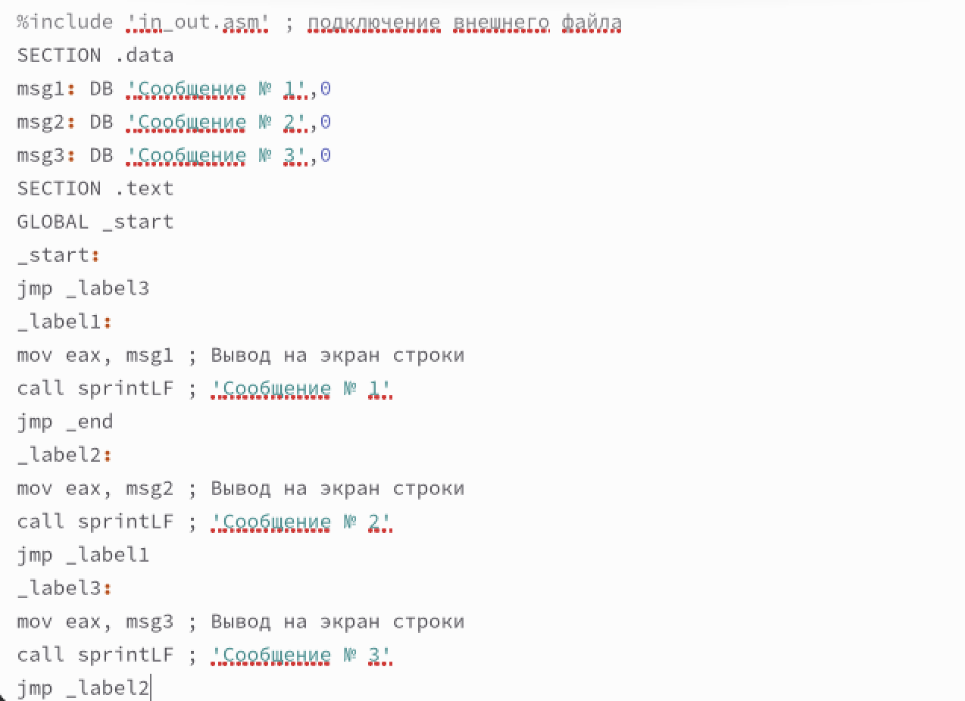

Повторное изменение кода

Проверим и запустим код.(рис.8)

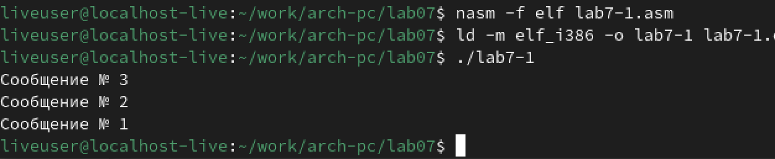

проверка работоспособности кода

Код работает верно.

Теперь создадим второй файл.(рис.9)



Создание второго файла

Вставим туда код из третьего листинга и запустим файл, проверяя, как он работает.(рис.10)

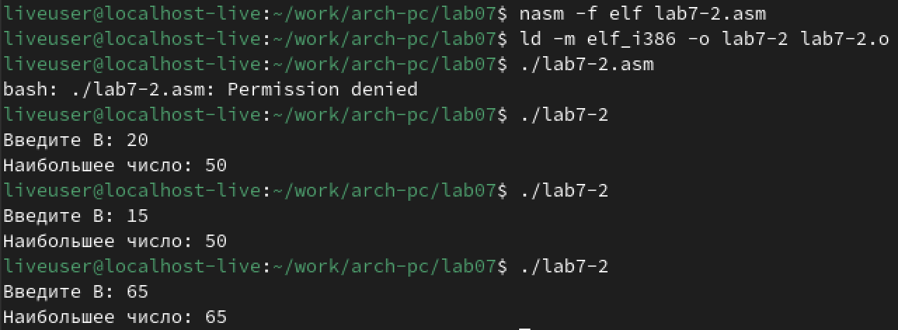

Проверка кода второго файла

Теперь создадим файл листинга при сборке файла.(рис.11)

Создание файла листинга

Создание файла листинга

Откроем файл.(рис.12)

Открытие файла

Открытие файла

Перед нами появляется такое окно.(рис.13)

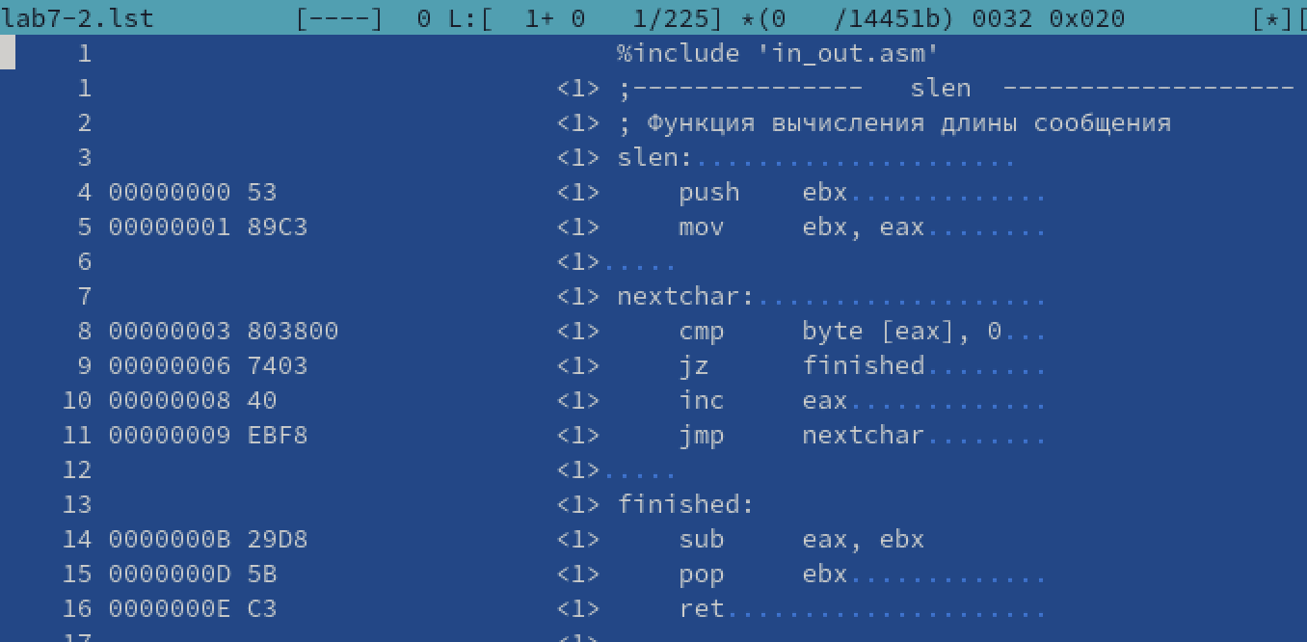

Открытый файл

Программа будет находиться ниже.(рис.14)

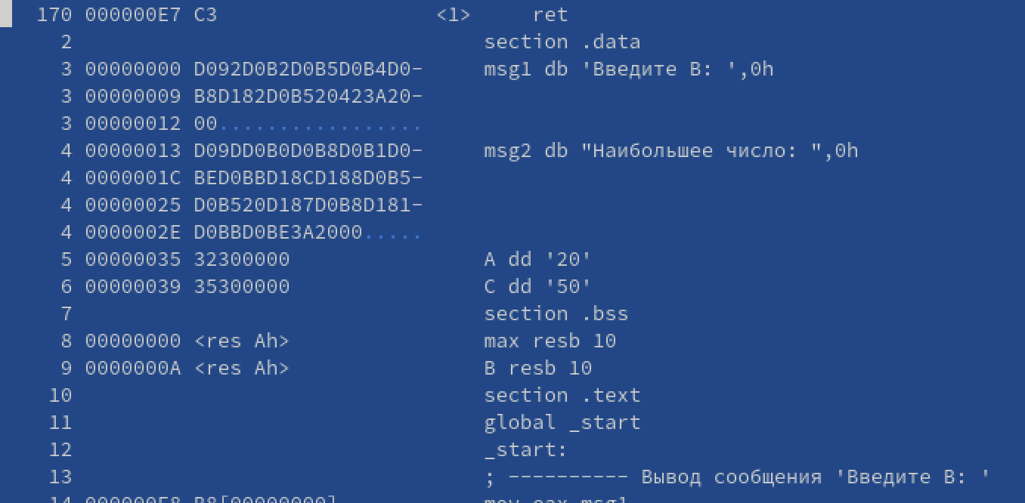

Машинный код и текст программы

Попробуем разобрать несколько строк кода.

1) Строка 3 отвечает за содержимое сообщения.

2) Cтрока 11 отвечает за начало основной рабочей части кода

3) 14 строка отправляет сообщение в нужный регистр

Теперь допустим ошибку в нашем коде.(рис.15)

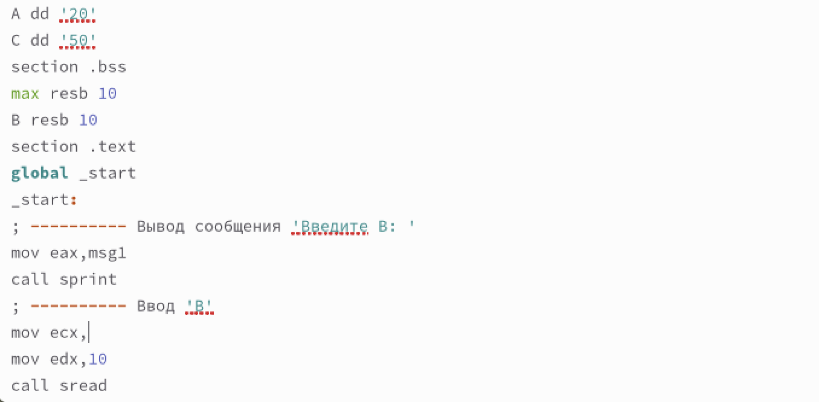

Допущение ошибки

Создадим файл листинга еще раз.(рис.16)



Повторное создание файла листинга

У нас возникает ошибка. Откроем файл и найдем ошибку.(рис.17)

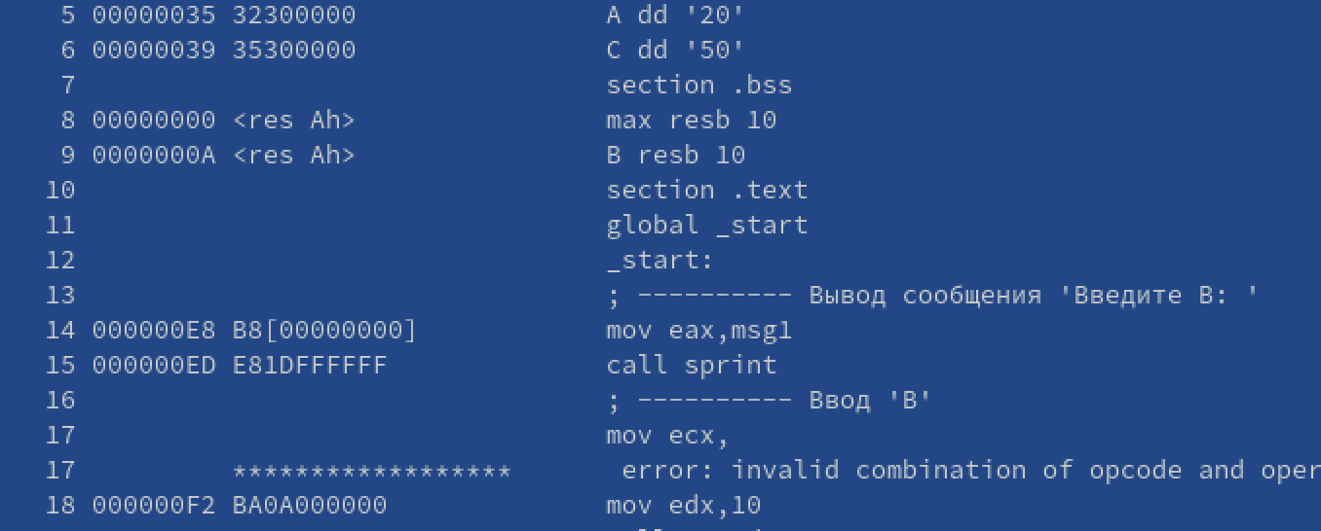

Ошибка в файле

Как можно заметить, в листинге прописана ошибка.

#Выполнение Самостоятельной работы

Для начала создадим первый файл.(рис.18)



Создание первого файла

Запишем в него код, который будет находить наименьшее число среди трех. Вариант выполняемого задания - 16.(рис.19)

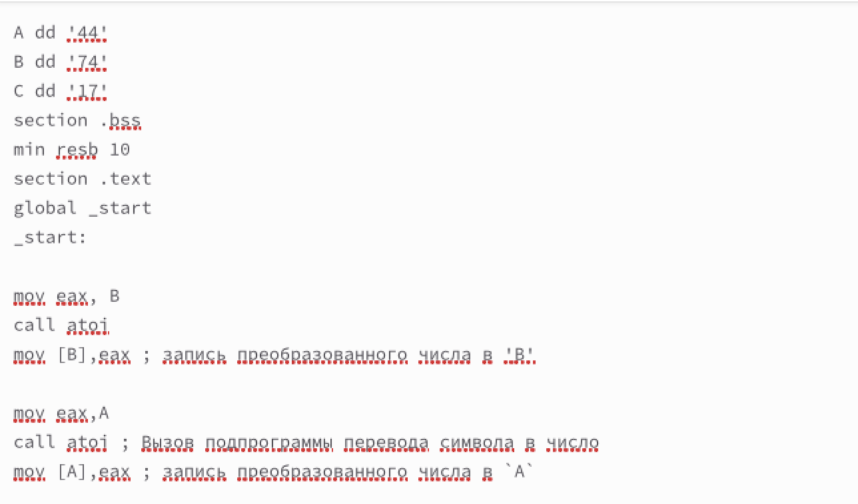

Код первого файла

Запустим файл. На выходе получаем число 17. Это верный ответ.(рис.20)

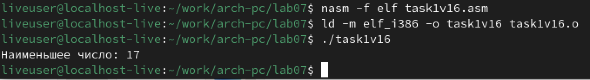

Проверка файла

Теперь создадим второй файл и запишем туда следующий код.(рис.21-23)

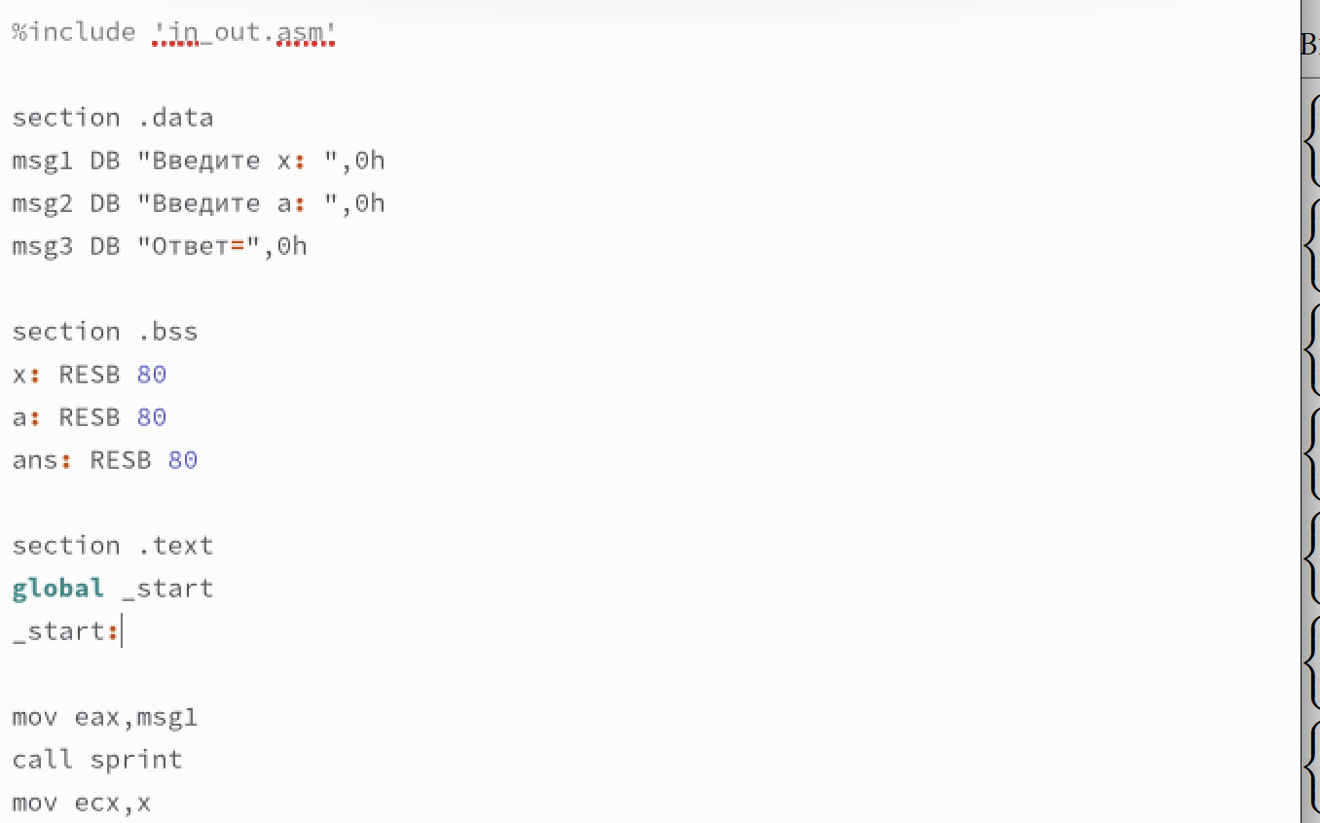 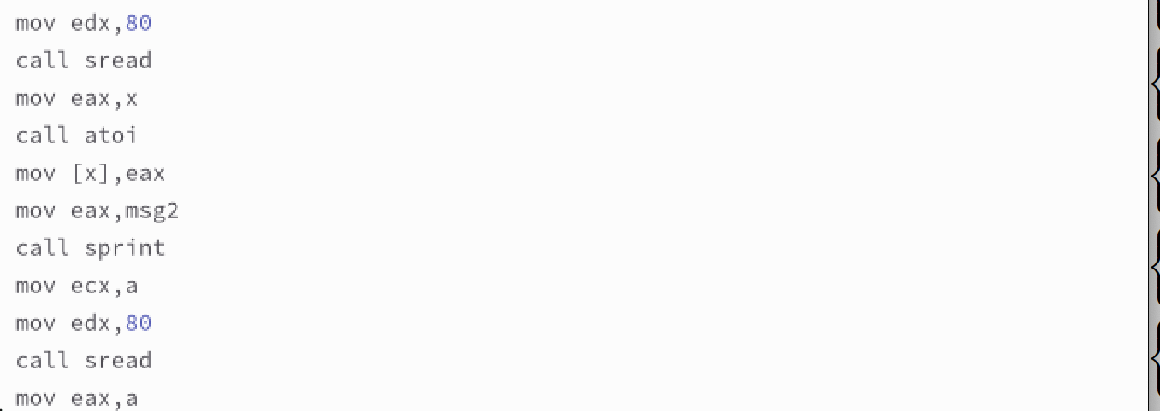 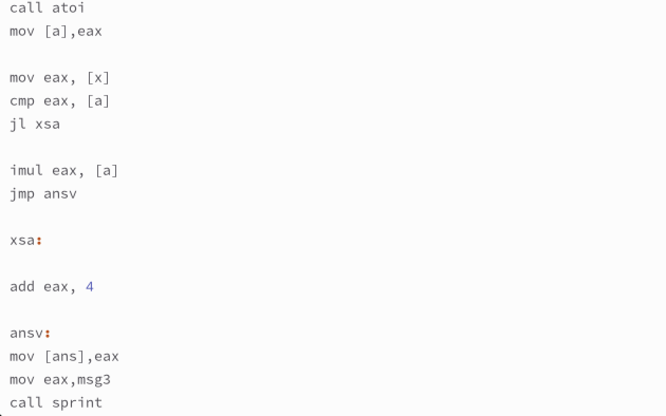

Запустим файл и попробуем две пары чисел.(рис.24)

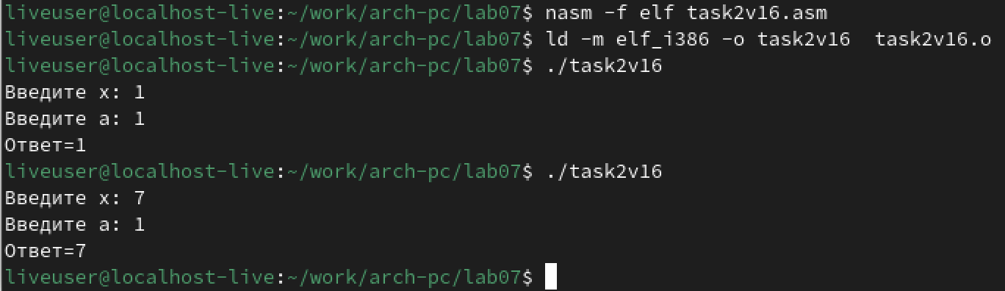

Проверка кода разными числами

Код работает верно. Самостоятельная работа выполнена правильно.

# 3 Выводы

В ходе выполнения лабораторной работы были получены навыки работы с командами условных и безусловных переходов и написаны программы для закрепления материала